中学１年生 ＊単元確認テスト＊ ２学期③ |  |  | 光と音
組 番 | 氏 名 |  |  | ／10

１ 下図は、光源から出た光が、鏡に当たったときの道筋を示しています。次の問いに答えなさい。
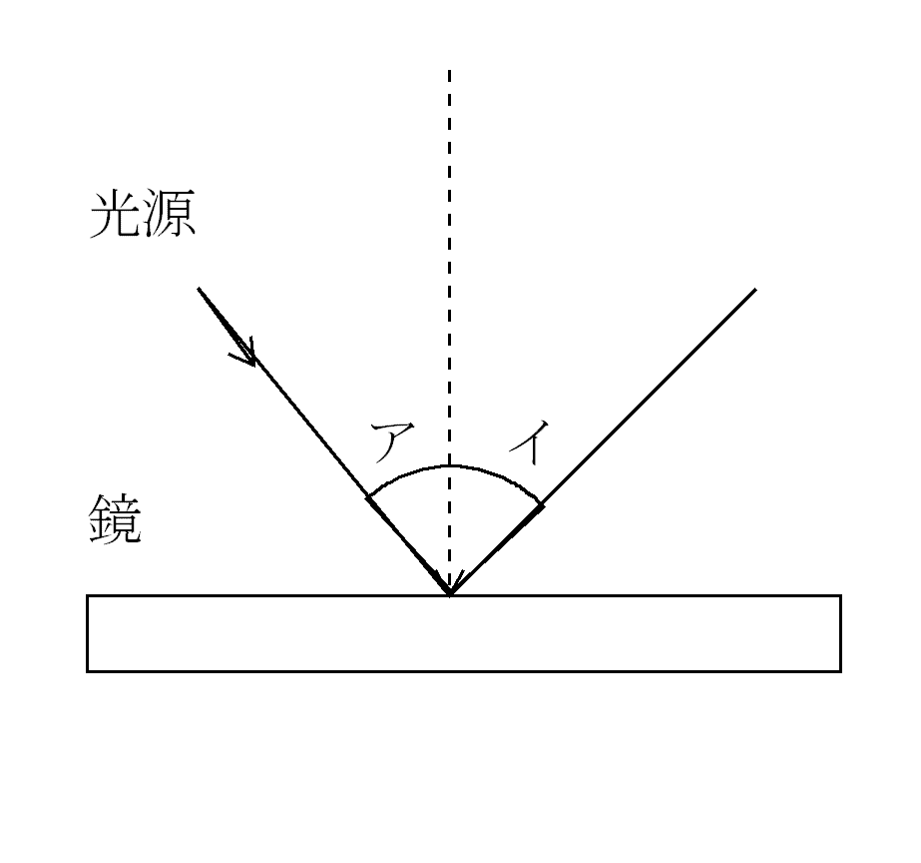
(1) アとイの角度をそれぞれ何というか。（１点×２）
光源
鏡
図
(1) | ア 入射角 | イ 反射角

(2) アとイの角度の大きさには、①どんな関係があるか。
また、②この関係のことを何というか。（全正１点）

(2) | ① 等しい | ② 光の反射の法則

２ 図１のような光源装置を使い、暗くした実験室で凸レンズのはたらきを調べた。図２のような位置 に、光源（ろうそく）と凸レンズとスクリーンを置いたとき、スクリーンにろうそくの炎の像がはっ きりと映った。 （入試問題にチャレンジ！平成１６年度富山県改）
(1) この凸レンズの焦点の位置を求めたい。図２の点Ａから出た光の進む道筋を作図して２つの焦点
の位置を求め、黒丸（●）で示しなさい。なお、作図に使った線は残しておきなさい。（１点）
図１
図２

(2) 光源を凸レンズに対して少し近づけたとき、スクリーンを少し移動して像がはっきり映るように
した。このときスクリーンは、凸レンズに対して近づけたか遠ざけたか。また、スクリ－ンに映っ
た像の大きさは小さくなったか大きくなったか、それぞれについて答えなさい。（全正１点）
(2) | スクリーン 遠ざけた | 像の大きさ 大きくなった

図３
- スクリ－ンに炎全体の像がはっきりと映っているときに、図３
のように手でレンズの一部をかくした。光はレンズの上部にだけ
当たるようになり、スクリーンに映る炎の像が変化した。像はど
のように変化したか、次のア～エの中から最も適切なものを選び、
記号で答えなさい。また、このときの像は、実像か、それとも虚
像か答えなさい。（全正１点）
ア 炎の上部だけが映るようになった。
(3) | 記号 エ | 実像
イ 炎の下部だけが映るようになった。
ウ 炎全体が映ったが、像は小さくなった。
エ 炎全体が映ったが、像は暗くなった。

３ 光の進み方について、次の問いに答えなさい。（１点×２）
(1) 図１は、円柱状の無色透明なガラスを、軸に沿って切断した形
図１
の半円形ガラスである。図２のように、入射光が常に軸に向かう
ようにしながら半円形ガラスに光を入射させた。
入射光と切断面がつくる角度は60°であった。図２で、半円形
ガラスを通り切断面から出てきた光が進む向きとして正しいもの
を図２のア～エから１つ選び、記号で答えなさい。
（入試問題にチャレンジ！平成２１度富山県改）
図２
エ
ウ
イ
ア

(1) | エ

(2) 入射光と切断面がつくる角度を60°より小さくしていくと、全
反射という現象が起きるようになった。全反射とはどんな現象か
「屈折」という語句を必ず使って説明しなさい。

(2) | 光が切断面で屈折せずに全部反射する現象

４ おんさを使った実験をした。次の問いに答えなさい。（１点×２）
(1) 図１のように、同じ高さの音を出すおんさＡとおんさＢを使って実験をした。まず、おんさＡを
たたいて音を出すと、Ｂのおんさからも音が出た。おんさＡの音を、おんさＢに伝えたものは何か。
図１

(1) | 空気

Ｂ
Ａ

(2) 図２は、音の高さが違うおんさＣ、Ｄ、Ｅを使い、それぞれのおんさの音をコンピュータに入力
し、その波形を示したものである。最も低い音が出たおんさはＣ～Ｅのうちどれか、記号で答えな
さい。
Ｅ
Ｄ
Ｃ
図２

(2) | Ｅ

